

LIBROS/XPRESS

Sprint 0

23 abril

Digital Shift
Creador por: Robert Cerón, David Solís, Juan José Castro



Objetivo

Implementar un sistema de gestión integral para Libro/Xpress que permita digitalizar y modernizar los procesos operativos y administrativos de la librería y papelería, automatizando la gestión de ventas, inventario y facturación, integrando una plataforma de ventas en línea y un programa de fidelización de clientes, con el fin de mejorar la eficiencia operativa, optimizar la atención al cliente y apoyar la toma de decisiones mediante reportes estratégicos

Listado de Funcionalidades
- Gestión de ventas y facturación digital en tiempo real
- Control y actualización automática del inventario
- Plataforma de tienda en línea con carrito de compras y pago seguros
- Gestión de clientes
- Generación de reportes administrativos y estratégicos
- Sistema de búsqueda avanzada de productos
- Módulo de gestión de promociones y descuentos

Listado de Requisitos Funcionales
- Registrar ventas en tiempo real del sistema
- Actualizar automáticamente el inventario después de cada venta
- Generar facturas digitales para las transacciones realizadas
- Permitir compras en línea mediane carrito de compras y pagos seguros
- Generar reportes de ventas e inventario para la gerencia
- Gestionar la recuperación de credenciales y seguridad de acceso
- Sincronizar el stock entre los canales físico y virtual
- Visualizar el historial de pedidos y entregas

Diagrama de Módulos
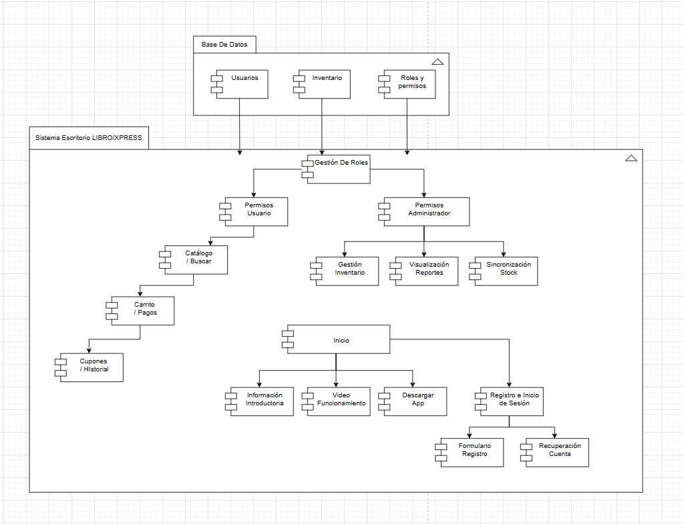

Definición de Roles
- Producto Owner: David Solís
- Scrum Master: Robert Cerón
- Scrum Team: Robert Cerón, David Solís, Juan José Castro

- Diseño GUI: Robert Cerón
- Analista de software: Juan Castro
- Analista comercial: Robert Cerón
- Tester: David Solís
- Arquitecto de software: David Solís
- Team lead: Robert Cerón
- Desarrolladores back end: Robert Cerón, David Solís. Juan Castro
- Desarrolladores Front End: Robert Cerón, David Solís, Juan Castro

Lista de Historias de Usuario
ID | Como… | Necesito… | Para… | Criterios de Aceptación
1 | Usuario | Navegar por el catálogo y utilizar el buscador avanzado. | Encontrar títulos específicos o categorías de papelería de forma ágil y eficiente, optimizando el tiempo de búsqueda. | El sistema debe mostrar resultados precisos mediante filtros de autor, título y categoría. La interfaz debe cargar las imágenes de las portadas sin demora.
2 | Usuario | Registrar una cuenta nueva e iniciar sesión en el sistema | Acceder a un perfil personalizado que permita gestionar el carrito de compras y asegurar la privacidad de los datos personales | El formulario debe validar que el correo tenga formato correcto y la contraseña cumpla con requisitos de seguridad. Debe existir un enlace funcional para recuperar clave.
3 | Usuario | Gestionar productos en el carrito y proceder al pago | Consolidar la selección de artículos y finalizar la transacción mediante un proceso de pago cifrado, rápido y totalmente seguro. | El carrito debe permitir sumar o restar cantidades y calcular el subtotal e impuestos automáticamente. La pasarela de pago debe confirmar la transacción al finalizar.
4 | Usuario | Acceder al panel administrativo del sistema. | Realizar el mantenimiento del inventario, actualizar precios de los libros y supervisar el flujo de ventas diarias del negocio. | Se requiere una validación de rol administrativo. El usuario debe poder crear, leer, actualizar y eliminar (CRUD) registros de libros y ver gráficos de ventas.
5 | Usuario | Aplicar códigos de descuento y cupones de fidelidad. | Obtener beneficios económicos en las compras realizadas, incentivando la lealtad del cliente hacia la librería Libro/Xpress. | El sistema debe verificar en tiempo real si el cupón está vigente y aplicar el descuento al total antes de proceder al pago. Debe mostrar un mensaje de error si el código expiró.
6 | Usuario | Consultar el historial detallado de pedidos anteriores. | Llevar un control personal de las adquisiciones realizadas y verificar el estado actual de los envíos o entregas pendientes. | El panel de usuario debe listar las compras con fecha, monto y estado (enviado/entregado). Debe permitir visualizar el detalle de productos de cada orden pasada.
7 | Usuario | Sincronizar el stock entre la tienda física y la web. | Evitar la venta de productos agotados, garantizando que la disponibilidad mostrada al cliente sea verídica en ambos canales de venta. | Al registrar una venta física, el stock en la web debe disminuir automáticamente. Si un producto llega a stock cero, debe marcarse como "Agotado" en la plataforma online.
8 | Usuario | Generar y descargar facturas digitales de compra | Disponer de un respaldo legal y contable de la transacción realizada, facilitando la organización de los gastos del comprador. | Tras cada compra exitosa, el sistema debe habilitar un botón de descarga. El archivo generado debe estar en formato PDF y contener todos los datos fiscales de la librería.

Product Backlog
Id | Como un… | Necesito… | Para… | Prioridad | Sprint | Estado
1 | Administrador | Registrarme e iniciar sesión en la plataforma. | Poder crear un perfil único que me identifique en el sistema y me permita acceder a las funciones restringidas de compra y gestión personal. | Alta | 1 | Para Ser Iniciada
2 | Administrador | Visualizar y buscar productos en el catálogo. | Explorar la oferta disponible de libros y papelería de manera rápida, asegurando que encuentro lo que busco antes de iniciar el proceso de compra. | Alta | 1 | Para Ser Iniciada
3 | Administrador | Gestionar el carrito de compras y realizar el pago. | Finalizar la adquisición de mis artículos seleccionados mediante un flujo de pago seguro que garantice la correcta recepción de mi orden de compra. | Alta | 2 | Para Ser Iniciada
4 | Administrador | Acceder al panel de administración de inventario. | Mantener actualizada la base de datos de productos y precios, permitiendo que el negocio refleje información real a todos los clientes. | Media | 2 | Para Ser Iniciada
5 | Administrador | Aplicar cupones de descuento y promociones. | Aprovechar ofertas especiales y beneficios por fidelidad, mejorando mi experiencia como cliente frecuente de la librería Libro/Xpress. | Baja | 3 | Para Ser Iniciada
6 | Administrador | Consultar el historial detallado de mis pedidos. | Revisar mis transacciones pasadas y monitorear el estado de mis envíos actuales para tener claridad sobre el ciclo de vida de mis compras. | Baja | 3 | Para Ser Iniciada
7 | Administrador | Sincronizar el stock entre la tienda física y la web. | Garantizar que no existan errores de disponibilidad (overselling), manteniendo la integridad de los datos de inventario en todos los canales | Media | 4 | Para Ser Iniciada
8 | Administrador | Generar y descargar facturas digitales. | Obtener un comprobante formal y detallado de mi gasto para fines contables o legales, disponible inmediatamente después de realizar el pago. | Media | 4 | Para Ser Iniciada

Programación de Sprint
Sprint 1 | Sprint 2 | Sprint 3 | Sprint 4
Fecha inicio y Fecha fin | Fecha inicio y Fecha fin | Fecha inicio y Fecha fin | Fecha inicio y Fecha fin
27/04/2026 – 28/04/2026 29/04/2026 – 02/05/2026 03/05/2026 – 05/05/2026 06/05/2026 – 08/05/2026

Referencias

